**Factura**

|  |  |
| --- | --- |
| Emisor: | Receptor |
| DISTRIBUIDORA PJ, S.A. DE C.V. | DISTRIBUIDORA DE MOTORES Y REFACCIONES DIESEL DE PUEBLA, S.A |
| Boulevard Carmen Serdán No. Ext: 92 No. Int: Colonia: Santa María La Rivera Puebla Puebla PUE Mexico | BLVD. CARMEN SERDAN NO. 50 No. Ext: No. Int: Colonia: SANTA MARIA LA RIVERA PUEBLA, PUE. PUE MX |
| Lugar de Expedición: PUEBLA, PUEBLA |  |
| Régimen Fiscal: Régimen General de Ley Persona Moral |  |

|  |  |  |
| --- | --- | --- |
| Folio Fiscal: | Fecha / Hora de Emisión | No. De Certificado Digital |
| 82419 | 2016-01-08 14:51:22 | 00001000000200684897 |

|  |  |  |  |  |
| --- | --- | --- | --- | --- |
| Cantidad | Unidad | Concepto(s) | Precio Unitario | Importe |
|  |  |  | $ | $ |

|  |  |
| --- | --- |
| Subtotal | $243.00 |
| IVA 16% |  |
| Total | $281.88 |

|  |  |  |  |  |
| --- | --- | --- | --- | --- |
| Forma de Pago: | Método de Pago: | Banco: | Cuenta: | Condiciones de Pago: |
| PAGO EN UNA SOLA EXHIBICION | Transferencia electrónica de fondos | SANTANDER | Cuenta |  |

**Cadena Original del complemento de Certificación Digital del SAT**



**Sello Digital del CDFI**

h8jKiT+XXd8TX9WKdQtZkXk2CVvllxI9kf+UGVa024KsYUqH+vlanQf3nHMKLyOwyHUncPjcAsZ8Dqbr53naXYwzFd0lrUgIusrvq0xiPBMa1Rjxqe6eWl8q8DiuM6RKLsJoPvFPdM7cVjvF8ZblMVg8xJC2mo9/y9Td+gXb2KQ=

**Sello Digital del SAT**

JfzPgq9TzGC6iEhRH+0PGj6qu+GCVLMoqCYliR4Iy07BJlYq0+e7Ojif3UUniylRfcu6qYisduLpMKYwPHKGQJLtT4981DEjLbSLpOzS4Bi+lVmTb9162raeC39MitmLofb1X5FTZJ0f8ePWcPjwfPvemXlVLKrCBGyc6z+s4Ws=

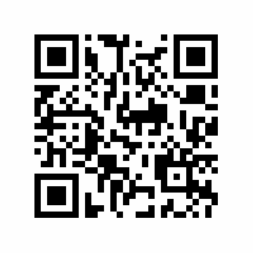

|  |  |
| --- | --- |
| Fecha / Hora de Certificación | Número de Serie Certificado del SAT |
| 2016-01-08 14:51:22 | 82419 |